**Учитель:** Пилипейко Татьяна Васильевна.

**Класс:** 4

**Учебный предмет:** русский язык.

**Тема урока:** однородные члены предложения.

**Цели урока:** 1. Сформировать умение распознавать однородные члены предложения, учить определять какими членами предложения они являются.

2. Развивать умение находить в предложениях однородные члены предложения, развивать связную речь.

3. Продолжить работу по воспитанию самостоятельности, взаимоуважения. Прививать уважение к любой профессии.

**Технологии:** технология деятельностного подхода («открытие» нового знания), элементы технологии активных методов обучения (АМО).

**Тип урока:** изучение нового материала.

**Формы работы:** фронтальная, групповая, индивидуальная.

**Оборудование:** учебник «Русский язык» 1 часть Рамзаева Т. Г., слова стихотворения для приветствия, картинка комбайна, памятка «Правила работы в группе», карточки для исследования, для оценки групповой работы, карточки самостоятельной работы и эталон для проверки, карточки самооценки и цветные карандаши.

**Ход урока.**

|  |  |  |  |
| --- | --- | --- | --- |
| **Этап урока** | **Задачи этапа** | **Деятельность учителя** | **Деятельность ученика** |
| **Организационный момент.**  **1 мин** | Создание комфортной обстановки начала урока, сплочение групп.  Проговаривание плана урока. | **1. АМО «Энергизатор».**  Учитель предлагает всем вместе вслух произнести стихотворение.  *Здравствуй друг!*  *Здравствуй брат!*  *Нашей встрече каждый рад!*  *Здравствуй мир! Здравствуй век!*  *Здравствуй добрый человек!*  - Я попрошу вас взяться в группах за руки, улыбнуться и рукопожатием поприветствовать друг друга. (Дети заранее поделены на 2 группы)  Надеюсь, что наша совместная работа сегодня будет продуктивной.  **2. Открываем тетради и приступаем к работе.**  **3. План урока.**  - Сегодня мы познакомимся с новым видом предложений. Вы не на долго станете научными исследователями. Напишите самостоятельную работу и сами себя оцените. | Включаются в деловой ритм урока.  У каждого листок с текстом стихотворения. (Приложение 1)  Читают хором вслух.  Приветствуют друг друга.  Записывают число, классная работа. |
| **Мотивирование к учебной деятельности**  **4 мин** | Повторение изученного материала, необходимого для «открытия» нового знания. | **1. Минутка чистописания.**  Отгадайте загадку.  *За лесом усатое море лежит,*  *Волна за волною по морю бежит.*  *Пройдёт по волнам*  *великан пароход*  *И каждую каплю с собой*  *заберёт.*  - Что такое зерноуборочный комбайн?  Раньше людям было трудно собирать урожай – они срезали колоски серпом, потом в снопы вязали, укладывали на телегу, везли молотить. А теперь всю эту работу на поле делают умные машины – великаны «комбайны».  - Какой звук вы услышали в начале этой отгадки?  - Какой буквой этот звук обозначается на письме?  - Дайте характеристику звуку, которым обозначается эта буква в этом слове.  - Спишите, продолжив закономерность.  **2. Словарно-орфографическая работа**.  - На второй строке пропишите целую строку словарное слово *комбайн.* Поставьте ударение, подчеркните «опасные места».  - Написание, каких букв вы должны запомнить в этом слове?  Подберите однокоренное слово к слову *комбайн,* выделите корень.  -Что вы знаете об этой профессии?  *Кто всегда в заботе? Комбайнер в заботе. Рожь он убирает, Отдыха не знает.* | Комбайн. (Приложение 2)  Ответы детей.  Звук [к]  Буквой «ка»  Согласный, парный, глухой, твердый звук.  *Кк Ккк Кккк*  *Комбайн*  Ответы детей.  Комбайнер.  Ответы детей. |
| **Актуализация знаний. Постановка учебной задачи.**  **5 мин** | Обсуждение затруднений.  Согласовывать тему и задачи урока | Внимание на доску!  Запишите предложение со словарным словом.  *К_мбайны жнут, м_лотят, веют пшеницу.*    Докажите, что это предложение.  - Как доказать, что предложение распространенное?  Разберите предложение под цифрой 4.  Вспомним, какие члены предложения являются главными?  - Что такое подлежащее?  - Что такое сказуемое?  Назовите грамматическую основу предложения.  - Сколько получилось подлежащих и сказуемых?  Мы работали над одним предложением?  А как выполнили задание?  Почему возникли затруднения?  - На какой проблемный вопрос мы должны ответить?  Этот вопрос и будет **проблемой** нашего урока.  - Как вы думаете, какова тема урока?  А теперь откройте содержание учебника, найдите и прочитайте тему сегодняшнего урока.  Сформулируйте, пожалуйста, учебную задачу.  - Что нам надо сегодня узнать?  Запишите тему урока | Записывают предложение, вставляя пропущенные буквы. (1 ученик объясняет пропущенные орфограммы)  Слова связаны между собой и выражают законченную мысль.  Найти грамматическую основу.  Делают разбор предложения.  Ответы детей.  У кого-то вызывает возмущение.  - Так не бывает, подлежащее и сказуемое может быть только одно.  Да, над одним.  По-разному *(осознание противоречия)*  Мы еще не встречались с такими предложениями.  - Может ли быть в предложении несколько подлежащих или несколько сказуемых?  Прогнозируют.  Однородные члены предложения,  с. 44.  **Учебная задача:** узнать, что такое однородные члены предложения.  *(на доске открывается запись темы урока и задачи)*  Запись темы в тетрадь. |
| **Открытие нового знания (построение  проекта выхода из затруднения)**  **11 мин** | **Решение и обсуждение проекта ее решения. Зафиксировать новое знание.** | - Давайте договоримся, что для решения проблемы урока, мы станем научными исследователями и проведём исследовательскую работу в группе  - Вспомните правила групповой работы. (Приложение 3)  Выберите руководителя группы.  - Группа получит карточку для исследования, в ней 2 задания, по каждому заданию вы проведёте наблюдение и сделаете необходимые выводы. (Приложение 4)  - Время ограничено. Желаю удачи!  **1 исследовательское задание:**  Прочитайте предложения. Слейте эти предложения в одно так, чтобы слова три раза не повторялись.  *Летом на полях созревает рожь.*  *Летом на полях созревает пшеница.*  *Летом на полях созревает овес.*  - Какое предложение получилось?  - Вы согласны с таким вариантом?  Запишите предложение, разберите его по членам предложения и назовите грамматическую основу.  - Сколько подлежащих?  - А сказуемых?  - К какому слову относятся перечисленные слова?  - Вывод?  Оцените работу группы на оценочных листах.  (Приложение 5)  **2 исследовательское задание:**  Дополните предложение.  *Созревшую пшеницу комбайном,*  *в машину и на переработку.*  - Какое предложение у вас получилось?  Спишите предложение, разберите его по членам предложения и назовите грамматическую основу.  - Сколько подлежащих?  - А сказуемых?  - К какому слову они относятся?  - Вывод?  Оцените работу группы.  - Как оценили групповую работу?  Учитель комментирует итоги групповой работы.  - Молодцы! Выполнили исследовательскую работу и решили проблему урока.  **- К какому результату в исследовании мы с вами пришли?**  - Какие члены предложения называются однородными?  - Где можно проверить правильность ваших выводов? | Принимают и осознают условия работы.  Повторяют правила работы в группе.  Выбирают руководителя группы.  Руководители зачитывают вариант предложения.  Ответы детей.  Записывают предложение,  разбирают и называют грамматическую основу.  (1 у доски)  Подлежащих 3.  А сказуемое одно.  К слову *созревают*  Выступает руководитель 1 группы.  **Вывод:** в предложении при одном сказуемом может быть несколько подлежащих.  Все оценивают на оценочных листах 1 задание.  **! - правильно**  **? - есть ошибки**  Руководители групп зачитывают вариант предложения.  Записывают предложение, разбирают и называют грамматическую основу.  Подлежащих 1.  А сказуемых три.  К слову *пшеницу*  Выступает руководитель 2 группы.  **Вывод:** в предложении при одном подлежащем может быть несколько сказуемых.  Все оценивают на оценочных листах 2 задание.  **! - правильно**  **? - есть ошибки**  *(Руководители групп отчитываются по оценочным листам)*  *Если 2****!*** *- к оценочному листу прикрепляется звездочка.*  В предложении может быть несколько подлежащих и несколько сказуемых*.*  Такие члены предложения называются **однородными.**  Чтение вывода в учебнике на стр. 44 – 45 |
| **Первичное закрепление с проговариванием во внешней речи.**  **3 мин** | **Проговаривание нового знания.** | - Что нового узнали из правила учебника?  Приведите пример предложений с однородными членами. | Что однородными могут быть и второстепенные члены предложения.  Отвечают устно. |
| **Релаксация.**  **1 мин** | Снять напряжение, дать детям небольшой отдых, вызвать положительные эмоции, повысить уровень энергии в классе. | **АМО «Японские поклоны»**  Учащиеся стоят возле парт. Вначале они выполняют наклон в правую сторону и при этом подмигивают правым глазом, затем они выполняют наклон в левую сторону и подмигивают левым глазом.     После выполнения наклонов, по команде учителя, ученик, стоящий за первой партой, должен повернуться к стоящему за ним ученику, сделать поклон, сложив руки перед грудью, следующий ученик повторяет то же самое, пока не выполнят все ученики класса. Наклониться нужно как можно ниже. | Дети выполняют задание в быстром темпе, чётко и слаженно, без шума.  . |
| **Включение нового знания в систему знаний и повторение.**  **12 мин** | **Организовать усвоение нового знания, самостоятельную работу на новое знание, самопроверку по эталону. Выявить место и причину индивидуальных затруднений.** Каждый для себя должен сделать вывод о том, что он уже умеет. | **1. Работа с учебником.**  Выполним письменно упр. 85, с. 45 учебника (учитель даёт образец работы на доске).  (*Сильным учащимся дополнительно надписать части речи)  **2. Самостоятельная работа.**  (Приложение 6)  **Упражнение 1.**  Перепишите предложение. Подчеркните однородные члены предложения и слово, к которому они относятся. Составьте схему предложения.  **Упражнение «Найди пару».**  Детям раздаются карточки, где записаны части предложений с однородными членами. Необходимо стрелками соединить части предложений так, чтобы получились предложения с однородными членами.  **3. Самопроверка.**  - Кто выполнит упражнения, поднимает руку и получает лист самопроверки.  (Приложение 7) | Выполняют упражнение по образцу. (1 ученик у доски)  Выполняют самостоятельную работу.  1-ое упражнение выполняют в тетради, 2-ое – в карточке. |
| Самопроверка по эталону. |
| **Рефлексия учебной деятельности на уроке**  **2 мин** | **Проанализировать и сопоставить учебную задачу с результатом деятельности на уроке. Самооценка.** | -Над какой учебной задачей мы с вами работали на уроке?  - К каким результатам вы пришли в результате исследования проблемы?  Пользуясь карточкой самооценки, оцените себя. (Приложение 8)  **АМО «Цветное настроение».**  - Кто готов озвучить результаты своей работы?  - Если вы в чём-то ещё не уверены, не огорчайтесь. Это тема не одного урока. У вас будет возможность хорошо во всём разобраться. | Учебная задача:  узнать, что такое однородные члены предложения.  Рассказывают самостоятельно или с опорой на схему.  Пользуясь цветными карандашами, оценивают себя.  Желающие озвучивают свои достижения.    (Тетради и все карточки сдают для оценивания учителю) |
| **Домашнее задание.**  **1 мин** | Задание для закрепления полученных знаний. | - Запишите домашнее задание в дневник:  1) с. 44 правило, с. 45, упр. 86.  2)* в литературе найти и записать 3-4 предложения с однородными подлежащими и сказуемыми;  Спасибо за урок! | Записывают задание в дневник.  *дополнительно для сильных учеников. |

Приложение 1.

**АМО «Энергизатор».**

**Стихотворение для приветствия.**

Здравствуй друг!

Здравствуй брат!

Нашей встрече каждый рад!

Здравствуй мир! Здравствуй век!

Здравствуй добрый человек!

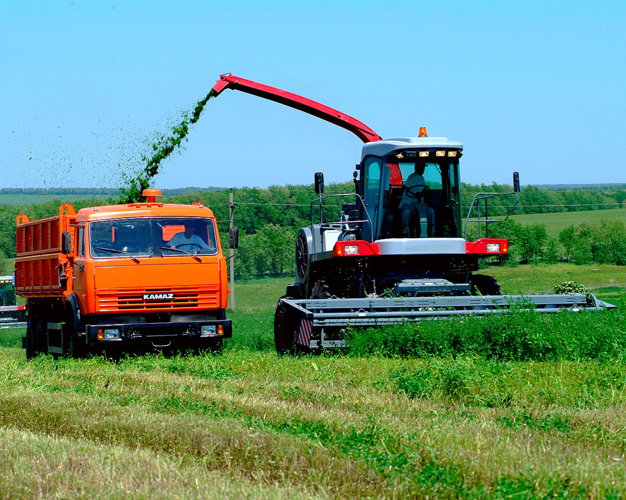Приложение 2.

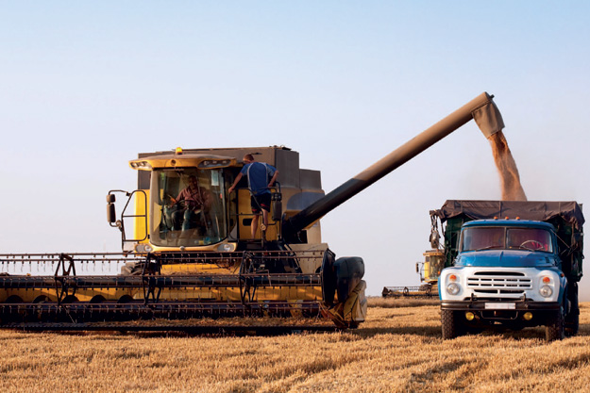

Приложение 3.

**ПАМЯТКА**

**правила работы в группе.**

1. Быть доброжелательными по отношению друг к другу;

2. До конца выслушивать мнение каждого члена   группы;

3. Помогать друг другу в работе;

4. Отстаивать свою точку зрения.

Приложение 4.

**ЗАДАНИЯ ДЛЯ ИССЛЕДОВАНИЯ.**

**1 ЗАДАНИЕ:**

**Прочитайте предложения. Слейте эти предложения в одно так, чтобы слова три раза не повторялись.**

*Летом на полях созревает рожь.*

*Летом на полях созревает пшеница.*

*Летом на полях созревает овес.*

**Получившееся предложение запишите в тетрадь, разберите его по членам предложения. Обозначьте стрелками зависимость слов в предложении.**

Количество подлежащих ___

Количество сказуемых ___

Слово, к которому относятся все подлежащие ___________________________

**Сделайте вывод, может ли быть**  **в предложении при одном сказуемом несколько подлежащих?**

**ВЫВОД** (развернутый ответ)

_**_____________________________________________________________________________________________________________________________________________________________________________________________________**

**2 ЗАДАНИЕ:**

**Дополните предложение сказуемыми.**

*Созревшую пшеницу комбайном, в машину и на переработку.*

**Получившееся предложение запишите в тетрадь, разберите по членам предложения. Обозначьте стрелками зависимость слов в предложении.**

Количество подлежащих ___

Количество сказуемых ___

Слово, к которому относятся все сказуемые ____________________________

**Сделайте вывод, может ли быть**  **в предложении при одном подлежащем несколько сказуемых?**

**ВЫВОД** (развернутый ответ)

_**_____________________________________________________________________________________________________________________________________________________________________________________________________**

Приложение 5.

**ОЦЕНОЧНЫЙ ЛИСТ ИССЛЕДОВАНИЯ.**

Руководитель группы: _____________________________________________

|  |  |  |
| --- | --- | --- |
|  | **! - правильно** | **? - есть ошибки** |
| **1 исследовательское задание** |  |  |
| **2 исследовательское задание** |  |  |

Приложение 6.

**Самостоятельная работа.**

**Упражнение 1.**

Перепишите предложение. Подчеркните однородные члены предложения и слово, к которому они относятся. Составьте схему предложения.

Предложение записывают только девочки.

*На школьной клумбе цветут розы и ромашки.*

Предложение записывают только мальчики.

*На школьной площадке ребята бегают и играют.*

**Упражнение «Найди пару».**

Стрелками соедини части предложений так, чтобы получились предложения с однородными членами.

*Мала пчела, а грызет.*

*Лесом шел, а попал в Рязань.*

*Мороз невелик, а товарища выручай.*

*Ехал в Казань, но и та работает.*

*Совесть без зубов, а стоять не велит.*

*Сам погибай, а дров не видел.*

Работу выполнил: _________________________________

Приложение 7.

**Эталон для самопроверки.**

**Упражнение 1.**

*На школьной клумбе цветут розы и ромашки.*

*На школьной площадке ребята бегают и играют.*

**Упражнение «Найди пару».**

*Мала пчела, а грызет.*

*Лесом шел, а попал в Рязань.*

*Мороз не велик, а товарища выручай.*

*Ехал в Казань, но и та работает.*

*Совесть без зубов, а стоять не велит.*

*Сам погибай, а дров не видел.*

Мала пчела, но и та работает.

Лесом шел, а дров не видел.

Мороз не велик, а стоять не велит.

Ехал в Казань, а попал в Рязань.

Совесть без зубов, а загрызет.

Сам погибай, а товарища выручай.

Приложение 8.

**АМО «Цветное настроение».**

**Самооценка.**

Пользуясь цветными карандашами, оцените себя.

Зелёный – уверен, отлично

Жёлтый – хорошо

Красный – не уверен, нужна помощь

|  |  |
| --- | --- |
| Понимаю, какие члены предложения называются однородными |  |
| Умею находить в тексте предложение с однородными членами |  |
| Умею находить в предложении однородные подлежащие и сказуемые |  |
| Умею обозначать графически однородные подлежащие и сказуемые |  |
| Умею составлять предложения с однородными подлежащими и сказуемыми |  |

Фамилия имя __________________________________________________